Validación de casos de uso
Para validar el sistema se ejecutó cada caso de uso definido en la sección de casos de uso, siguiendo su flujo normal como procedimiento de prueba y comprobando sus flujos alternos y excepciones. Cada tabla registra el resultado esperado (postcondiciones), el resultado obtenido y la evidencia del funcionamiento en la aplicación.
Tabla 1. Resumen de la validación de casos de uso. Elaboración propia.
Caso de uso | Nombre | Actor(es) | Resultado
CU-001 | Registrarse | Cliente, Repartidor | ☐ Cumple  ☐ No cumple
CU-002 | Iniciar sesión | Cliente, Repartidor | ☐ Cumple  ☐ No cumple
CU-003 | Cerrar sesión | Cliente, Repartidor | ☐ Cumple  ☐ No cumple
CU-004 | Realizar pedido | Cliente | ☐ Cumple  ☐ No cumple
CU-005 | Cancelar pedido | Cliente | ☐ Cumple  ☐ No cumple
CU-006 | Rastrear pedido en mapa | Cliente | ☐ Cumple  ☐ No cumple
CU-007 | Ver historial de pedidos | Cliente | ☐ Cumple  ☐ No cumple
CU-008 | Activar disponibilidad | Repartidor | ☐ Cumple  ☐ No cumple
CU-009 | Gestionar vehículos del negocio | Repartidor, Administrador | ☐ Cumple  ☐ No cumple
CU-010 | Elegir y aceptar pedido | Repartidor | ☐ Cumple  ☐ No cumple
CU-011 | Obtener ruta de entrega | Repartidor, API OpenStreetMap | ☐ Cumple  ☐ No cumple
CU-012 | Registrar resultado de entrega | Repartidor | ☐ Cumple  ☐ No cumple
CU-013 | Historial de entregas | Repartidor | ☐ Cumple  ☐ No cumple
CU-014 | Dar de alta usuario | Administrador | ☐ Cumple  ☐ No cumple
CU-015 | Dar de baja usuario | Administrador | ☐ Cumple  ☐ No cumple
CU-016 | Consultar historial global de pedidos | Administrador | ☐ Cumple  ☐ No cumple
CU-017 | Desplegar mapa | Cliente, Repartidor, API Google Maps | ☐ Cumple  ☐ No cumple
CU-018 | Registrar entrada de inventario a base | Repartidor | ☐ Cumple  ☐ No cumple
CU-019 | Cargar inventario del vehículo desde base | Repartidor | ☐ Cumple  ☐ No cumple
CU-020 | Solicitar cambio de perfil | Repartidor | ☐ Cumple  ☐ No cumple
CU-021 | Aprobar o rechazar solicitud de cambio | Administrador | ☐ Cumple  ☐ No cumple
CU-022 | Ver perfil de purificadora | Cliente | ☐ Cumple  ☐ No cumple
CU-023 | Configurar productos y precios del negocio | Repartidor (dueño), Administrador (solo en alta de producto) | ☐ Cumple  ☐ No cumple

Tabla 2. Validación de CU-001: Registrarse. Elaboración propia.
CU-001: Registrarse
Actor(es) | Cliente, Repartidor
Objetivo de la prueba | El sistema permite a nuevos usuarios (clientes o repartidores) crear una cuenta proporcionando sus datos personales. Si el rol elegido es Repartidor, también debe indicar si crea una nueva purificadora (quedando como dueño) o se incorpora a una existente. Al completar el registro, el sistema valida que no existan duplicados, cifra la contraseña y envía un mensaje de texto de verificación para activar la cuenta.
Precondiciones | - El usuario debe estar conectado a Internet.  - El usuario no debe tener una cuenta previamente registrada con el mismo correo o teléfono.  - La aplicación debe estar instalada y en operación.
Procedimiento (flujo normal) | - El usuario abre la aplicación y selecciona "Crear cuenta".  - El sistema muestra el formulario de registro (nombre, correo, teléfono, contraseña, tipo de usuario).  - El usuario completa todos los campos y confirma. Si seleccionó el rol Repartidor, el sistema le solicita elegir entre crear una nueva purificadora o unirse a una existente  - El sistema valida que el correo y teléfono no estén previamente registrados. (RN-015)  - El sistema cifra la contraseña con el algoritmo de hash definido. (RN-017)  - El sistema crea el registro del usuario en la base de datos.  - Si el rol es Repartidor con negocio nuevo, el sistema crea el negocio y lo asigna como dueño. (RN-024)  - El sistema envía un SMS de verificación al usuario.  - El sistema muestra un mensaje de éxito.  - Finaliza el caso de uso.
Resultado esperado | - Se crea el registro del usuario en la base de datos con el rol correspondiente (cliente o repartidor).  - La contraseña queda almacenada en forma de hash cifrado.  - Se envía un mensaje de texto de verificación al número proporcionado.  - La cuenta permanece inactiva hasta que se verifique el número.
Flujo alterno S1 | Correo o teléfono ya registrado  ☐ Cumple ☐ No cumple ☐ No aplica
Flujo alterno S2 | El usuario no verifica su número  ☐ Cumple ☐ No cumple ☐ No aplica
Excepción E1 | Error de conexión al servidor  ☐ Cumple ☐ No cumple ☐ No aplica
Excepción E2 | Error en el SMS  ☐ Cumple ☐ No cumple ☐ No aplica
Resultado obtenido | ☐ Cumple ☐ Cumple parcialmente ☐ No cumple
Evidencia del funcionamiento (captura de pantalla)
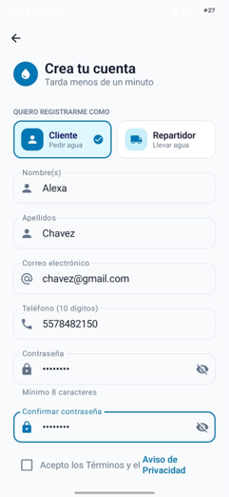
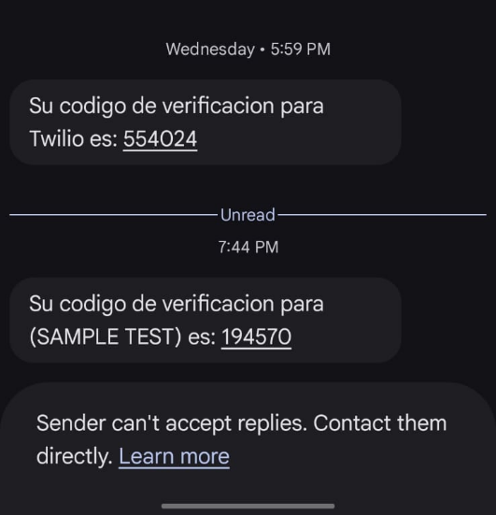

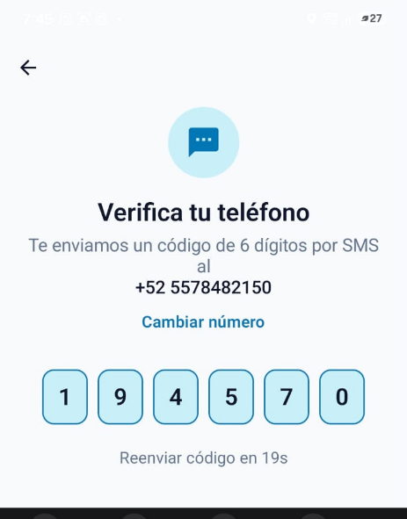
Flujo alterno S1
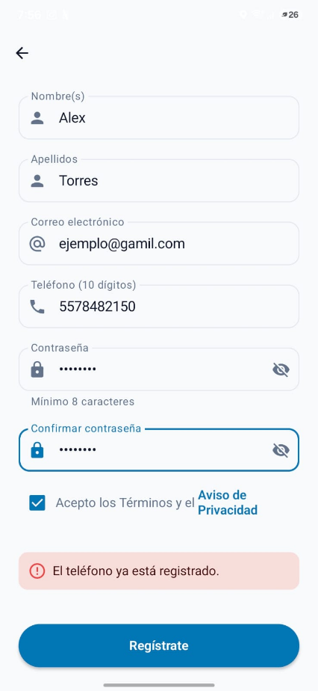
Flujo alterno S2
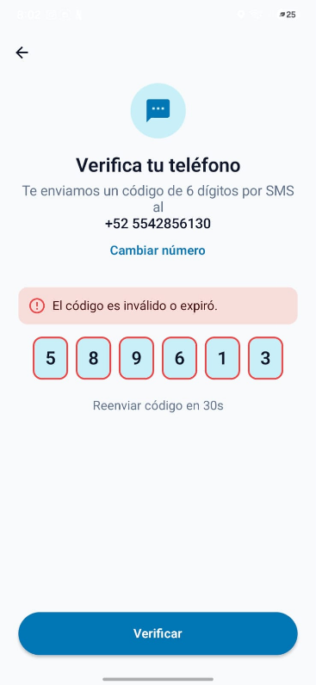
Observaciones
Fecha de la prueba
Responsable

Tabla 3. Validación de CU-002: Iniciar sesión. Elaboración propia.
CU-002: Iniciar sesión
Actor(es) | Cliente, Repartidor
Objetivo de la prueba | El sistema permite a los usuarios registrados y verificados acceder a la aplicación con sus credenciales (correo electrónico y contraseña). El sistema valida la sesión única por dispositivo y genera un token de autenticación.
Precondiciones | - El usuario debe estar registrado en el sistema.  - El número telefónico debe estar verificado.  - El dispositivo debe tener conexión a Internet.  - No debe existir una sesión activa del mismo usuario en otro dispositivo.
Procedimiento (flujo normal) | - El usuario abre la aplicación y visualiza la pantalla de inicio de sesión.  - El usuario ingresa su correo electrónico y contraseña.  - El sistema valida que las credenciales sean correctas en la base de datos.  - El sistema verifica que no exista sesión activa en otro dispositivo. (RF-016, RN-018)  - El sistema genera un token de sesión con vigencia de 30 días. (RNF-004)  - El sistema redirige al usuario al menú principal según su rol.  - Finaliza el caso de uso.
Resultado esperado | - Se genera un token de sesión asociado al dispositivo del usuario.  - El usuario accede al menú principal dependiendo de su rol (cliente o repartidor).  - El sistema registra la fecha y hora del último inicio de sesión.
Flujo alterno S1 | Sesión activa en otro dispositivo  ☐ Cumple ☐ No cumple ☐ No aplica
Flujo alterno S2 | El número no está verificado  ☐ Cumple ☐ No cumple ☐ No aplica
Excepción E1 | Credenciales incorrectas  ☐ Cumple ☐ No cumple ☐ No aplica
Excepción E2 | Error de conexión al servidor  ☐ Cumple ☐ No cumple ☐ No aplica
Resultado obtenido | ☐ Cumple ☐ Cumple parcialmente ☐ No cumple
Evidencia del funcionamiento (captura de pantalla)
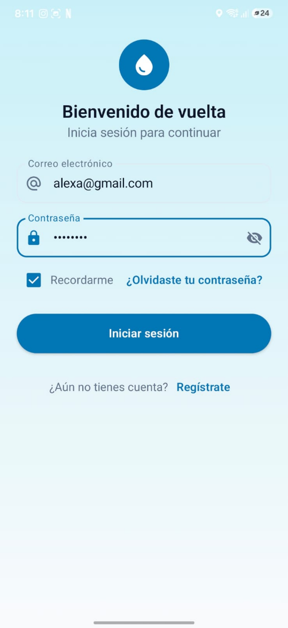
Resultado obtenido:
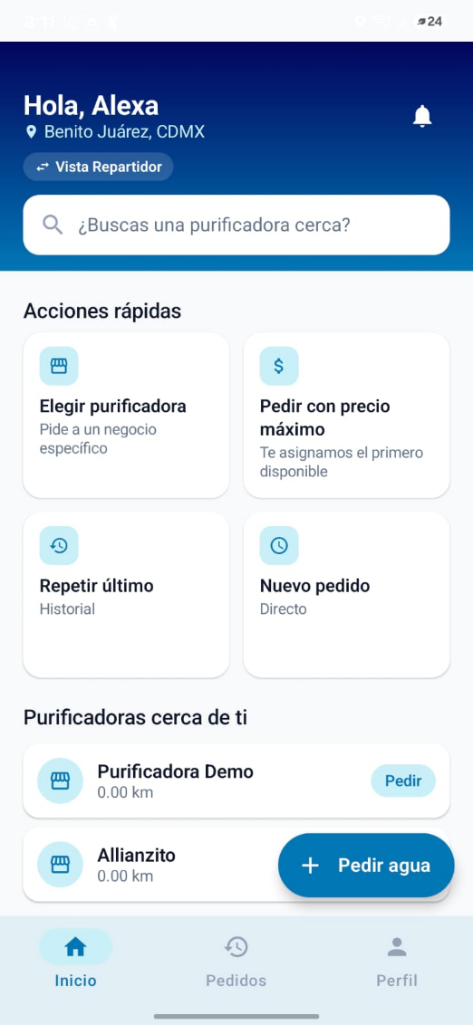

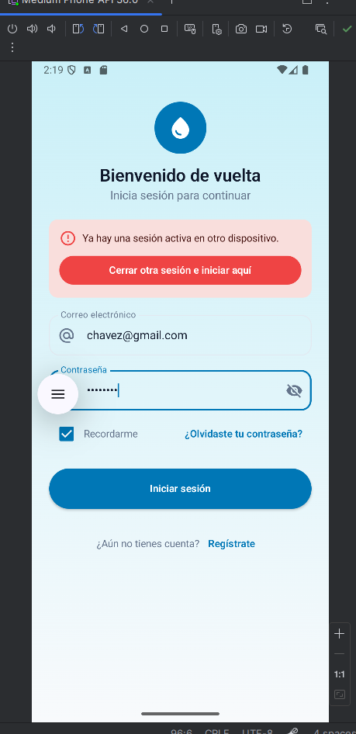
Flujo alterno S1

Flujo alterno S2
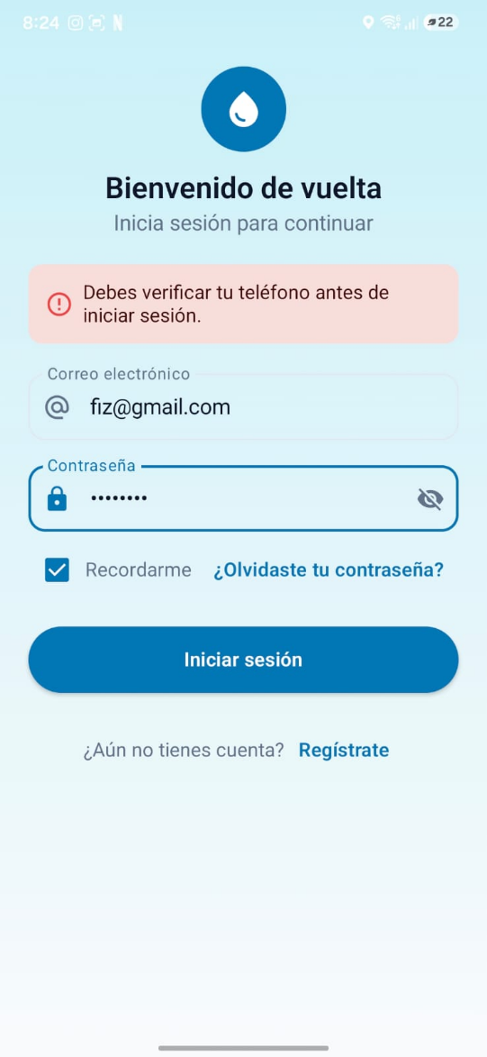
Observaciones
Fecha de la prueba
Responsable

Tabla 4. Validación de CU-003: Cerrar sesión. Elaboración propia.
CU-003: Cerrar sesión
Actor(es) | Cliente, Repartidor
Objetivo de la prueba | El sistema permite al usuario autenticado cerrar su sesión actual de forma segura, eliminando el token de sesión del dispositivo y liberando la cuenta para acceso desde otro dispositivo o en otro momento.
Precondiciones | - El usuario debe tener una sesión activa en la aplicación.  - El dispositivo debe tener conexión a Internet.
Procedimiento (flujo normal) | - El usuario accede al menú de configuración y selecciona "Cerrar sesión".  - El sistema muestra un cuadro de confirmación.  - El usuario confirma la acción.  - El sistema invalida el token de sesión en el servidor. (RN-018)  - El sistema elimina el token almacenado en el dispositivo.  - El sistema redirige al usuario a la pantalla de inicio de sesión.  - Finaliza el caso de uso.
Resultado esperado | - El token de sesión es eliminado del dispositivo y del servidor.  - El usuario es redirigido a la pantalla de inicio de sesión.  - La cuenta queda disponible para iniciar sesión desde cualquier dispositivo.
Flujo alterno S1 | El usuario cancela la confirmación  ☐ Cumple ☐ No cumple ☐ No aplica
Excepción E1 | Error de conexión al cerrar sesión  ☐ Cumple ☐ No cumple ☐ No aplica
Resultado obtenido | ☐ Cumple ☐ Cumple parcialmente ☐ No cumple
Evidencia del funcionamiento (captura de pantalla)
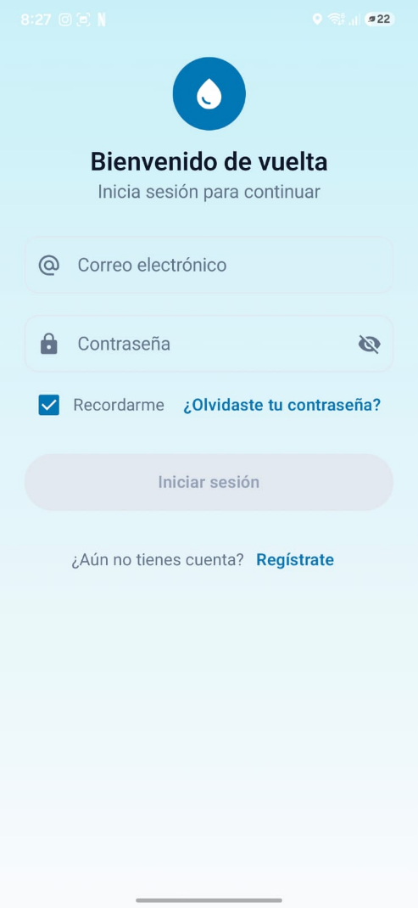
Resultado obtenido:
Flujo alterno S1
“NO HAY MENSAJE DE CONFIRMACION”
Observaciones
Fecha de la prueba
Responsable

Tabla 5. Validación de CU-004: Realizar pedido. Elaboración propia.
CU-004: Realizar pedido
Actor(es) | Cliente
Objetivo de la prueba | El cliente puede realizar un pedido de garrafones de agua potable en una de dos modalidades: directa (eligiendo una purificadora específica) o abierta (fijando un precio máximo por garrafón). El cliente debe declarar si aporta envase propio o si requiere comprarlo, lo que afecta el precio total, también puede agregar indicaciones específicas para la entrega y, si la purificadora elegida no está abierta o desea recibirlo más tarde, puede programar el pedido para una fecha y hora futura.
Precondiciones | - El cliente debe tener sesión activa.  - La cuenta debe estar verificada y activa.  - El cliente no debe estar suspendido por ausencias previas (RN-006).  - El domicilio de entrega debe estar dentro de la Alcaldía Benito Juárez (RN-001).
Procedimiento (flujo normal) | - El cliente selecciona "Hacer pedido" en el menú principal.  - El sistema muestra el formulario de pedido con los campos: dirección, cantidad de garrafones, marca/producto, indicaciones de entrega y modalidad (directa/abierta).  - El cliente selecciona modalidad: en directa elige la purificadora; en abierta indica el precio máximo por garrafón. (RN-026)  - El cliente agrega una o más líneas al pedido. Para cada línea captura: marca, cantidad de garrafones e indica si aporta envase propio o no. (RN-031)  - El cliente captura las indicaciones de entrega (opcional) y selecciona si el pedido es inmediato o programado.  - En modalidad abierta, el sistema restringe a una línea por marca (no puede mezclar con/sin envase de la misma marca en abierta).  - El sistema valida que la dirección esté en zona de cobertura. (RN-001)  - Si el pedido es directo e inmediato, el sistema valida que la purificadora elegida esté abierta según su horario. (RN-004)  - Si el pedido es abierto, el sistema valida que existan purificadoras que cumplan el precio máximo en todas las marcas pedidas. (RN-028)  - El sistema captura el precio del agua y, para las líneas sin envase propio, el precio del envase vigente y los guarda como snapshot. (RN-025)  - El sistema calcula el total estimado.  - El sistema registra el pedido con estado correspondiente y genera el timestamp inicial. (RN-013, RN-027)  - El sistema muestra al cliente la confirmación del pedido y su número de seguimiento.  - Finaliza el caso de uso.
Resultado esperado | - El pedido queda registrado en la base de datos con estado "Pendiente" (o "Programado" si es a futuro).  - Se registra una o más líneas en los detalles del pedido, cada una con su respectiva información.  - Se genera un registro histórico inicial con timestamp.  - El pedido se vuelve visible para los repartidores correspondientes según su modalidad y, en caso de pedidos programados, hasta que el cron job lo active.
Flujo alterno S1 | Domicilio fuera de la zona de cobertura  ☐ Cumple ☐ No cumple ☐ No aplica
Flujo alterno S2 | La purificadora elegida está cerrada  ☐ Cumple ☐ No cumple ☐ No aplica
Flujo alterno S3 | En modalidad abierta no hay purificadoras que cumplan el precio máximo en todas las marcas  ☐ Cumple ☐ No cumple ☐ No aplica
Flujo alterno S4 | El cliente tiene cuenta suspendida  ☐ Cumple ☐ No cumple ☐ No aplica
Excepción E1 | Error al guardar el pedido en la base de datos  ☐ Cumple ☐ No cumple ☐ No aplica
Resultado obtenido | ☐ Cumple ☐ Cumple parcialmente ☐ No cumple
Evidencia del funcionamiento (captura de pantalla)
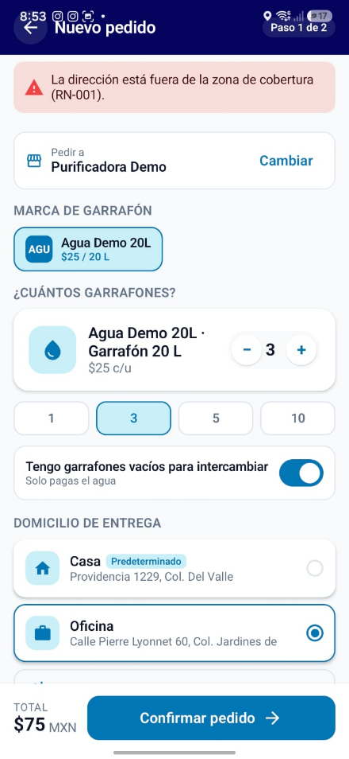
Flujo alternativo S1

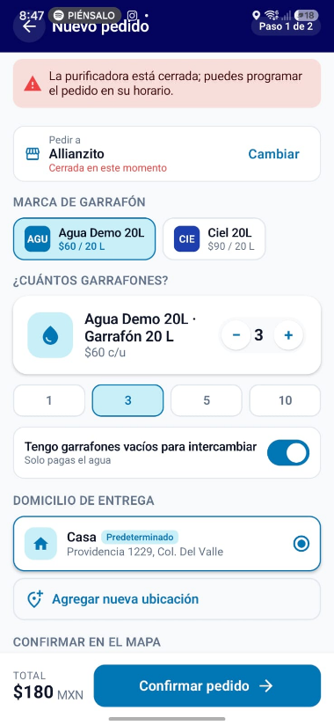
Flujo alternativo S2

Flujo alternativo S3
Observaciones
Fecha de la prueba
Responsable

Tabla 6. Validación de CU-005: Cancelar pedido. Elaboración propia.
CU-005: Cancelar pedido
Actor(es) | Cliente
Objetivo de la prueba | El cliente puede cancelar un pedido únicamente cuando su estado es "Pendiente". Una vez que el pedido pasa a estado "Asignado", la opción de cancelación se oculta automáticamente. Al cancelar, el pedido desaparece de las opciones de los repartidores.
Precondiciones | - El cliente tiene sesión activa.  - El pedido debe estar en estado "Pendiente".  - El botón "Cancelar pedido" debe estar habilitado y visible en la interfaz
Procedimiento (flujo normal) | - El cliente accede a "Mis pedidos" y selecciona el pedido activo.  - El sistema muestra el detalle del pedido con el botón "Cancelar pedido" habilitado (solamente si se encuentra en estado Pendiente).  - El cliente selecciona "Cancelar pedido".  - El sistema muestra un cuadro de confirmación.  - El cliente confirma la cancelación.  - El sistema valida que el estado del pedido siga siendo cancelable. (RN-005)  - El sistema actualiza el estado del pedido a "Cancelado”.  - El sistema borra de los pedidos solicitados este mismo.  - El sistema muestra al cliente un mensaje de confirmación de cancelación.  - Finaliza el caso de uso.
Resultado esperado | - El pedido queda registrado con estado "Cancelado" en la base de datos.  - Se genera un registro histórico con timestamp del evento. (RN-013)  - Si el pedido aparecía en la pantalla del repartidor, al refrescarse la pantalla deberá desaparecer.
Flujo alterno S1 | El pedido cambió a estado "Asignado" o “En camino” antes de confirmar la cancelación  ☐ Cumple ☐ No cumple ☐ No aplica
Flujo alterno S2 | El cliente cancela el cuadro de confirmación  ☐ Cumple ☐ No cumple ☐ No aplica
Excepción E1 | Error al actualizar el estado en la base de datos  ☐ Cumple ☐ No cumple ☐ No aplica
Resultado obtenido | ☐ Cumple ☐ Cumple parcialmente ☐ No cumple
Evidencia del funcionamiento (captura de pantalla)
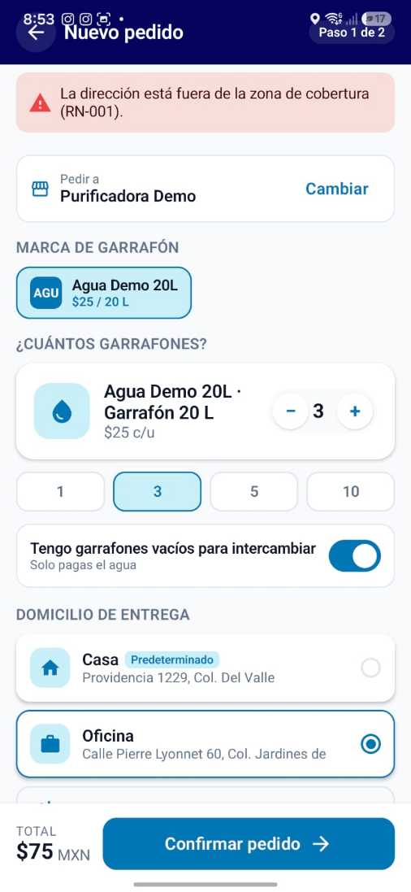
Resultado obtenido

Flujo alterno S1
Flujo alterno S2 No existe una venta de “confirmar cancelacion”
Observaciones
Fecha de la prueba
Responsable

Tabla 7. Validación de CU-006: Rastrear pedido en mapa. Elaboración propia.
CU-006: Rastrear pedido en mapa
Actor(es) | Cliente
Objetivo de la prueba | El cliente puede visualizar la ubicación actual del repartidor sobre un mapa interactivo, así como el estado actual de su pedido mediante indicadores visuales (colores e íconos). Solo se visualizan los datos asociados al ID del cliente autenticado.
Precondiciones | - El cliente tiene sesión activa.  - El pedido debe estar en estado "Asignado" o "En camino".  - El repartidor debe tener la ubicación GPS habilitada.  - La API de Google Maps debe estar disponible.
Procedimiento (flujo normal) | - El cliente accede a "Mis pedidos" y selecciona el pedido activo.  - El sistema muestra la pantalla de seguimiento con el mapa. (RF-006)  - El sistema obtiene la ubicación GPS del repartidor.  - El sistema muestra la posición del repartidor con un marcador en el mapa.  - El sistema muestra el indicador de estado del pedido con color e ícono correspondiente. (RF-007)  - La ubicación del repartidor se actualiza cada 10 segundos en el mapa.  - El cliente sigue el movimiento del repartidor hasta la entrega.  - Finaliza el caso de uso al completarse la entrega o al cerrar la pantalla.
Resultado esperado | - El cliente visualiza la ubicación del repartidor actualizada en el mapa.  - El cliente puede ver el indicador de estado del pedido.
Flujo alterno S1 | El repartidor tiene el GPS desactivado  ☐ Cumple ☐ No cumple ☐ No aplica
Excepción E1 | La API de Google Maps no está disponible  ☐ Cumple ☐ No cumple ☐ No aplica
Resultado obtenido | ☐ Cumple ☐ Cumple parcialmente ☐ No cumple
Evidencia del funcionamiento (captura de pantalla)
Insertar aquí la captura
Observaciones
Fecha de la prueba
Responsable

Tabla 8. Validación de CU-007: Ver historial de pedidos. Elaboración propia.
CU-007: Ver historial de pedidos
Actor(es) | Cliente
Objetivo de la prueba | El cliente puede consultar el historial completo de todos sus pedidos anteriores, visualizando el estado final, la fecha, la cantidad de garrafones y el repartidor asignado de cada uno. El sistema filtra los registros exclusivamente por el ID del cliente autenticado.
Precondiciones | - El cliente tiene sesión activa.  - El cliente debe tener al menos un pedido registrado en el sistema
Procedimiento (flujo normal) | - El cliente selecciona "Historial" en el menú principal.  - El sistema consulta en la base de datos todos los pedidos asociados al ID del cliente.  - El sistema ordena los pedidos de más reciente a más antiguo.  - El sistema muestra la lista con: fecha, cantidad de garrafones, estado y repartidor asignado.  - El cliente puede seleccionar cualquier pedido para ver su detalle completo.  - El sistema muestra el detalle: dirección, indicaciones, productos, precio fijado al momento del pedido, timestamps de cada cambio de estado y total.  - Finaliza el caso de uso.
Resultado esperado | - El cliente visualiza la lista de sus pedidos con sus respectivos detalles.  - No se modifica ningún dato en la base de datos.
Flujo alterno S1 | El cliente no tiene pedidos  ☐ Cumple ☐ No cumple ☐ No aplica
Excepción E1 | Error al consultar la base de datos  ☐ Cumple ☐ No cumple ☐ No aplica
Resultado obtenido | ☐ Cumple ☐ Cumple parcialmente ☐ No cumple
Evidencia del funcionamiento (captura de pantalla)
Insertar aquí la captura
Observaciones
Fecha de la prueba
Responsable

Tabla 9. Validación de CU-008: Activar disponibilidad. Elaboración propia.
CU-008: Activar disponibilidad
Actor(es) | Repartidor
Objetivo de la prueba | El repartidor selecciona el vehículo con el que trabajará la jornada y carga garrafones desde la base del negocio al vehículo. Esta carga inicial habilita su disponibilidad para recibir pedidos. El sistema registra el movimiento de inventario como un par enlazado salida en base + entrada en vehículo.
Precondiciones | - El repartidor tiene sesión activa.  - El repartidor tiene al menos un vehículo registrado en el sistema. (RN-014).  - El negocio cuenta con stock en la base.  - El repartidor debe estar en estado "Desconectado"
Procedimiento (flujo normal) | - El repartidor accede a "Iniciar jornada" desde el menú principal.  - El sistema muestra los vehículos registrados del repartidor.  - El repartidor selecciona el vehículo activo para la jornada.  - El sistema muestra el formulario de inventario con la capacidad máxima del vehículo seleccionado.  - El repartidor ingresa la cantidad actual de garrafones disponibles.  - El sistema valida que la cantidad ingresada no supere la capacidad máxima del vehículo. (RN-008)  - El sistema registra el par de movimientos de inventario (salida en base + entrada en vehículo) con un identificador común. (RN-013)  - El sistema actualiza el inventario en la base y en el vehículo.  - El sistema cambia el estado operativo del repartidor a "disponible" y lo redirige a la vista de pedidos. (RN-007)  - Finaliza el caso de uso.
Resultado esperado | - El vehículo seleccionado queda asociado al repartidor para esta jornada.  - El inventario del vehículo se incrementa en la cantidad cargada y el de la base se reduce en la misma cantidad.  - Se generan dos movimientos de inventario enlazados salida a vehículo más entrada desde base.  - El estado operativo del repartidor pasa a "disponible" para recibir pedidos.
Flujo alterno S1 | La cantidad ingresada supera la capacidad del vehículo  ☐ Cumple ☐ No cumple ☐ No aplica
Flujo alterno S2 | La base no tiene stock suficiente  ☐ Cumple ☐ No cumple ☐ No aplica
Flujo alterno S3 | El repartidor inicia jornada sin cargar vehículo  ☐ Cumple ☐ No cumple ☐ No aplica
Excepción E1 | Error al intentar registrar el inventario  ☐ Cumple ☐ No cumple ☐ No aplica
Resultado obtenido | ☐ Cumple ☐ Cumple parcialmente ☐ No cumple
Evidencia del funcionamiento (captura de pantalla)
Insertar aquí la captura
Observaciones
Fecha de la prueba
Responsable

Tabla 10. Validación de CU-009: Gestionar vehículos del negocio. Elaboración propia.
CU-009: Gestionar vehículos del negocio
Actor(es) | Repartidor, Administrador
Objetivo de la prueba | El dueño de la purificadora puede agregar nuevos vehículos al negocio o solicitar cambios y bajas en los existentes. Los vehículos pertenecen al negocio (no al repartidor individual) y están disponibles para todos los repartidores asociados. Toda alta, modificación o baja requiere aprobación del administrador antes de aplicarse.
Precondiciones | - El dueño tiene sesión activa.  - Es el dueño del negocio en cuestión. (RN-021)  - Para agregar: el negocio no tiene un vehículo registrado con las mismas placas.  - Para modificar o eliminar: el vehículo existe y pertenece al negocio.
Procedimiento (flujo normal) | - El repartidor accede a "Mis vehículos" y selecciona "Agregar vehículo".  - El sistema muestra el formulario correspondiente: para agregar, todos los campos; para modificar, los datos actuales editables; para eliminar, una confirmación.  - El dueño completa los datos solicitados.  - El sistema valida que los datos sean coherentes (placas no duplicadas en el negocio, capacidad razonable, etc.).  - El sistema crea la solicitud de cambio en estado "Pendiente" y la envía al administrador. (RN-019)  - El sistema muestra al dueño un mensaje indicando que la solicitud quedó pendiente de aprobación.  - El vehículo (en caso de modificación o baja) sigue funcionando con los datos anteriores hasta la aprobación.  - Finaliza el caso de uso.
Resultado esperado | - Si se aprueba, el vehículo queda registrado, modificado o eliminado en el sistema.  - Si la solicitud está pendiente, el vehículo conserva sus datos previos hasta la aprobación.  - Se genera la solicitud correspondiente en el panel del administrador.
Flujo alterno S1 | El repartidor intenta modificar los datos de un vehículo existente  ☐ Cumple ☐ No cumple ☐ No aplica
Excepción E1 | Los datos del vehículo ya están registrados  ☐ Cumple ☐ No cumple ☐ No aplica
Resultado obtenido | ☐ Cumple ☐ Cumple parcialmente ☐ No cumple
Evidencia del funcionamiento (captura de pantalla)
Insertar aquí la captura
Observaciones
Fecha de la prueba
Responsable

Tabla 11. Validación de CU-010: Elegir y aceptar pedido. Elaboración propia.
CU-010: Elegir y aceptar pedido
Actor(es) | Repartidor
Objetivo de la prueba | El repartidor disponible puede visualizar los pedidos pendientes que su negocio puede atender (modalidad directa dirigida a su purificadora o modalidad abierta cubra todas las marcas pedidas con el precio de agua de su catálogo) y aceptar los que decida. Al aceptar, el sistema aparta el inventario necesario primero del vehículo y, si no alcanza, completa con apartados de la base. El repartidor visualiza el desglose de garrafones por línea, incluyendo cuáles requieren envase nuevo.
Precondiciones | - El repartidor tiene sesión activa.  - El repartidor tiene vehículo registrado y activo. (RN-014)  - El repartidor ya cargó el vehículo desde la base. (RN-007)  - Existen pedidos disponibles compatibles con su negocio (directos al negocio o abiertos cuyo precio cumpla).
Procedimiento (flujo normal) | - El repartidor visualiza la lista de pedidos disponibles en su pantalla principal.  - El repartidor selecciona un pedido para ver sus detalles (dirección, garrafones, distancia). El sistema muestra el desglose por línea: marca, cantidad solicitada, indicador de envase propio o sin envase, dirección y distancia. Para pedidos abiertos, el sistema verifica que el negocio venda todas las marcas pedidas a un precio de agua menor o igual al máximo del cliente  - El sistema verifica que la suma de garrafones disponibles en el vehículo + base sea suficiente. (RN-008)  - El repartidor selecciona "Aceptar pedido".  - El sistema aplica un bloqueo de concurrencia para garantizar que solo un repartidor lo tome. (RN-020)  - El sistema actualiza el estado del pedido a "Asignado" y lo asigna al repartidor. (RN-013)  - El sistema crea apartados: primero descontando del vehículo; si el vehículo no cubre, descuenta el remanente del inventario base y notifica al repartidor. (RN-022)  - Se actualizan los datos en la base de datos.  - El sistema notifica al cliente que su pedido fue asignado.  - El pedido aparece en la lista de entregas pendientes del repartidor.  - Finaliza el caso de uso.
Resultado esperado | - El pedido seleccionado cambia a estado "Aceptado" y queda vinculado al ID del repartidor.  - Se genera un registro histórico del cambio de estado con timestamp. (RN-013)  - Se crean los apartados de inventario correspondientes (en vehículo y/o base). (RN-022)  - El cliente recibe una notificación informando que su pedido fue tomado.  - Si el pedido era abierto, deja de ser visible para los demás negocios.
Flujo alterno S1 | El repartidor no tiene capacidad  ☐ Cumple ☐ No cumple ☐ No aplica
Excepción E1 | Error en la base de datos  ☐ Cumple ☐ No cumple ☐ No aplica
Resultado obtenido | ☐ Cumple ☐ Cumple parcialmente ☐ No cumple
Evidencia del funcionamiento (captura de pantalla)
Insertar aquí la captura
Observaciones
Fecha de la prueba
Responsable

Tabla 12. Validación de CU-011: Obtener ruta de entrega. Elaboración propia.
CU-011: Obtener ruta de entrega
Actor(es) | Repartidor, API OpenStreetMap
Objetivo de la prueba | El sistema calcula y muestra al repartidor la ruta para realizar todas sus entregas pendientes del día, utilizando la API de OpenStreetMap con el algoritmo A* y la heurística Haversine. Antes de iniciar la ruta, el sistema verifica que el vehículo tenga el inventario necesario para el pedido aceptado; si falta, le pide al repartidor que cargue desde la base.
Precondiciones | - El repartidor tiene sesión activa.  - El repartidor tiene al menos un pedido en estado "Asignado".  - El dispositivo tiene GPS habilitado.  - La API de OpenStreetMap está disponible.
Procedimiento (flujo normal) | - El repartidor selecciona "Iniciar ruta" en su pantalla principal.  - El sistema verifica que el vehículo tenga cargados todos los garrafones requeridos por los pedidos aceptados. (RN-007)  - Si falta carga, el sistema solicita completar la carga desde la base antes de continuar (CU-019).  - El sistema consulta la API de OpenStreetMap con las coordenadas del domicilio de la entrega.  - El sistema muestra la ruta en el mapa del dispositivo del repartidor.  - El sistema actualiza el estado del pedido a "En camino". (RN-013)  - El repartidor sigue la ruta indicada hacia el domicilio.  - Finaliza el caso de uso (la navegación continúa durante la entrega).
Resultado esperado | - El repartidor visualiza la ruta en el mapa.  - Los pedidos del repartidor pasan a estado "En camino".  - Se registra el inicio de la ruta con timestamp.
Flujo alterno S1 | El repartidor exporta la ruta a navegación externa  ☐ Cumple ☐ No cumple ☐ No aplica
Excepción E1 | Fallo en la API  ☐ Cumple ☐ No cumple ☐ No aplica
Resultado obtenido | ☐ Cumple ☐ Cumple parcialmente ☐ No cumple
Evidencia del funcionamiento (captura de pantalla)
Insertar aquí la captura
Observaciones
Fecha de la prueba
Responsable

Tabla 13. Validación de CU-012: Registrar resultado de entrega. Elaboración propia.
CU-012: Registrar resultado de entrega
Actor(es) | Repartidor
Objetivo de la prueba | Al llegar al domicilio del cliente, el repartidor registra el resultado de la entrega. Si el cliente aportó envases en mal estado para un pedido en el que se contaba con envase, el repartidor puede ajustar la cantidad realmente entregada o, si el cliente acepta, agregar una modificación en sitio para cobrarle el envase nuevo. Si el cliente recibe los garrafones dentro del tiempo de espera, el estado pasa a Entregado. Si el cliente no aparece en 10 minutos, el repartidor puede marcarlo como “No entregado”, lo que activa una penalización automática. Ambos resultados generan un registro histórico con timestamp.
Precondiciones | - El pedido está en estado "En camino".  - El repartidor se encuentra en el domicilio del cliente (dentro de los 50 metros).  - El temporizador de 10 minutos ha expirado sin entrega. (RN-012)
Procedimiento (flujo normal) | - El repartidor llega al domicilio del cliente.  - El sistema calcula cada 10s la distancia GPS entre el repartidor y el domicilio.  - El sistema detecta que la distancia es menor a 50 m y habilita automáticamente el botón "Marcar como entregado". (RN-011)  - El sistema muestra al repartidor el desglose del pedido línea por línea: marca, cantidad solicitada, indicador de envase propio o sin envase.  - Por cada línea, el repartidor verifica los envases  - Si todos los envases están en buen estado, el repartidor confirma que la cantidad entregada es igual a la cantidad solicitada para esa línea.  - Si uno o más envases de la línea están en mal estado, el sistema ofrece dos opciones por cada garrafón con problema:  7.a Reducir la cantidad entregada de la línea original (el cliente no recibe ni paga ese garrafón).  7.b Si el cliente acepta pagar envase nuevo, crear una línea adicional. El sistema captura el precio del envase vigente del negocio. (RN-032)  - El repartidor entrega los garrafones al cliente.  - El repartidor selecciona "Marcar como entregado".  - El sistema calcula el total final sumando sobre todas las líneas del pedido. (RN-033)  - El sistema actualiza el estado a "Entregado" y genera el timestamp. (RN-013)  - El sistema consume los apartados correspondientes a las cantidades entregadas y libera los apartados de las cantidades no entregadas. (RN-023).  - El sistema notifica al cliente.  - Se actualiza la base de datos.  - Finaliza el caso de uso
Resultado esperado | - Cada línea del pedido tiene una cantidad entregada registrada (puede ser igual, menor o cero).  - El total final del pedido se recalcula y se almacena. (RN-033)  - El pedido cambia a estado Entregado o No entregado con timestamp. (RN-013)  - El cliente recibe notificación del resultado.  - El inventario del repartidor se actualiza (garrafones descontados o restaurados).  - Solo si No entregado: ausencia contabilizada al cliente; si es la segunda consecutiva, cuenta suspendida temporalmente. (RN-006)
Flujo alterno S1 | El cliente aparece justo cuando el repartidor va a marcar No entregado  ☐ Cumple ☐ No cumple ☐ No aplica
Flujo alterno S2 | El cliente no sale en 10 minutos  ☐ Cumple ☐ No cumple ☐ No aplica
Flujo alterno S3 | El cliente acepta pagar envase nuevo en sitio  ☐ Cumple ☐ No cumple ☐ No aplica
Flujo alterno S4 | El cliente rechaza pagar envase nuevo  ☐ Cumple ☐ No cumple ☐ No aplica
Excepción E1 | Error al registrar el estado en la base de datos  ☐ Cumple ☐ No cumple ☐ No aplica
Excepción E2 | El sistema detecta que el lote del garrafón a entregar ya venció  ☐ Cumple ☐ No cumple ☐ No aplica
Resultado obtenido | ☐ Cumple ☐ Cumple parcialmente ☐ No cumple
Evidencia del funcionamiento (captura de pantalla)
Insertar aquí la captura
Observaciones
Fecha de la prueba
Responsable

Tabla 14. Validación de CU-013: Historial de entregas. Elaboración propia.
CU-013: Historial de entregas
Actor(es) | Repartidor
Objetivo de la prueba | El repartidor puede consultar el historial completo de todas las entregas asociadas a su cuenta, incluyendo entregas exitosas, no entregadas y canceladas. El sistema filtra los registros exclusivamente por el ID del repartidor autenticado.
Precondiciones | - El repartidor tiene sesión activa.  - El repartidor tiene al menos un pedido registrado en el sistema
Procedimiento (flujo normal) | - El repartidor selecciona "Mi historial" en el menú.  - El sistema consulta todos los pedidos asociados al ID del repartidor. (RN-016)  - El sistema ordena los registros de más reciente a más antiguo.  - El sistema muestra: fecha, cliente, dirección, cantidad de garrafones, estado final, y monto (si aplica).  - El repartidor puede seleccionar un pedido para ver el detalle y los timestamps del ciclo de vida.  - Finaliza el caso de uso.
Resultado esperado | - El repartidor visualiza la lista de sus entregas con estado y detalles.  - No se modifica ningún dato (consulta de solo lectura).
Flujo alterno S1 | No hay entregas registradas  ☐ Cumple ☐ No cumple ☐ No aplica
Excepción E1 | Error de conexión  ☐ Cumple ☐ No cumple ☐ No aplica
Resultado obtenido | ☐ Cumple ☐ Cumple parcialmente ☐ No cumple
Evidencia del funcionamiento (captura de pantalla)
Insertar aquí la captura
Observaciones
Fecha de la prueba
Responsable

Tabla 15. Validación de CU-014: Dar de alta usuario. Elaboración propia.
CU-014: Dar de alta usuario
Actor(es) | Administrador
Objetivo de la prueba | El administrador puede registrar manualmente nuevos usuarios (clientes o repartidores) en el sistema, asignando el rol correspondiente y configurando sus datos de acceso. Al dar de alta al usuario, el sistema le notifica por correo electrónico con sus credenciales o un enlace para establecer contraseña.
Precondiciones | - El administrador tiene sesión activa con permisos de superadministrador.  - El correo electrónico y teléfono del nuevo usuario no están previamente registrados.
Procedimiento (flujo normal) | - El administrador accede al panel de gestión y selecciona "Nuevo usuario".  - El sistema muestra el formulario de alta (nombre, correo, teléfono, rol).  - El administrador completa los datos y asigna el rol.  - Si el rol es Repartidor, el sistema solicita seleccionar una purificadora existente o capturar los datos de una nueva. (RN-024)  - El sistema valida que el correo y teléfono no estén duplicados. (RN-015)  - El sistema genera una contraseña temporal o un enlace de configuración.  - El sistema cifra la contraseña y crea el registro. (RN-017)  - Si se creó una purificadora nueva, el sistema la registra y asigna al repartidor como dueño.  - El sistema envía un correo de bienvenida al nuevo usuario con instrucciones de acceso.  - El sistema muestra al administrador un mensaje de alta exitosa.  - Finaliza el caso de uso.
Resultado esperado | - El usuario queda registrado en la base de datos con el rol asignado.  - La contraseña queda cifrada. (RN-017)  - El sistema envía una notificación al nuevo usuario con sus datos de acceso.  - El usuario puede iniciar sesión en la aplicación.
Flujo alterno S1 | El correo ya está registrado  ☐ Cumple ☐ No cumple ☐ No aplica
Excepción E1 | Error de conexión  ☐ Cumple ☐ No cumple ☐ No aplica
Resultado obtenido | ☐ Cumple ☐ Cumple parcialmente ☐ No cumple
Evidencia del funcionamiento (captura de pantalla)
Insertar aquí la captura
Observaciones
Fecha de la prueba
Responsable

Tabla 16. Validación de CU-015: Dar de baja usuario. Elaboración propia.
CU-015: Dar de baja usuario
Actor(es) | Administrador
Objetivo de la prueba | El administrador puede desactivar la cuenta de cualquier usuario (cliente o repartidor) del sistema. La baja inhabilita el acceso del usuario sin eliminar su historial de la base de datos, Manteniendo todas sus interacciones anteriores.
Precondiciones | - El administrador tiene sesión activa con permisos de superadministrador.  - El usuario que se dará de baja existe en el sistema.  - Si es repartidor, no debe tener pedidos activos en estado "En camino".  - Si es el único dueño de un negocio, el administrador prepara la transferencia o decide dar de baja el negocio. (RN-024)
Procedimiento (flujo normal) | - El administrador busca al usuario en el panel de gestión.  - El sistema muestra el perfil del usuario con sus datos, estado actual y, si aplica, los negocios donde es dueño.  - El administrador selecciona "Dar de baja".  - El sistema verifica que el usuario no tenga pedidos activos en curso.  - Si el usuario es dueño único de un negocio, el sistema solicita al administrador que transfiera la propiedad a otro repartidor del mismo negocio o confirme la baja del negocio. (RN-024)  - El administrador completa la transferencia o confirma la baja del negocio.  - El sistema muestra un cuadro de confirmación con el nombre del usuario.  - El administrador confirma la acción.  - El sistema actualiza el estado de la cuenta a "Inactivo".  - El sistema invalida cualquier token de sesión activo del usuario.  - El sistema registra el evento de baja con el ID del administrador y timestamp.  - Finaliza el caso de uso.
Resultado esperado | - La cuenta del usuario queda en estado "Inactivo" en la base de datos.  - El usuario no puede iniciar sesión en la aplicación.  - Si tenía sesión activa, el token queda invalidado inmediatamente.  - El historial del usuario se preserva íntegro en la base de datos. (RN-013)  - Si era dueño único, la propiedad del negocio queda transferida o el negocio queda inactivo.
Flujo alterno S1 | El repartidor tiene pedidos en estado "En camino"  ☐ Cumple ☐ No cumple ☐ No aplica
Flujo alterno S2 | El repartidor es el único usuario del negocio  ☐ Cumple ☐ No cumple ☐ No aplica
Excepción E1 | Error al actualizar el estado en la base de datos  ☐ Cumple ☐ No cumple ☐ No aplica
Resultado obtenido | ☐ Cumple ☐ Cumple parcialmente ☐ No cumple
Evidencia del funcionamiento (captura de pantalla)
Insertar aquí la captura
Observaciones
Fecha de la prueba
Responsable

Tabla 17. Validación de CU-016: Consultar historial global de pedidos. Elaboración propia.
CU-016: Consultar historial global de pedidos
Actor(es) | Administrador
Objetivo de la prueba | El administrador puede consultar el historial completo de todos los pedidos del sistema, sin restricción por usuario, incluyendo pedidos de todos los clientes y repartidores. Tiene acceso a filtros por fecha, estado, repartidor y cliente para facilitar auditorías y la resolución de disputas.
Precondiciones | - El administrador tiene sesión activa con permisos de superadministrador.  - Existen pedidos registrados en el sistema.
Procedimiento (flujo normal) | - El administrador accede a "Historial de pedidos" en el panel.  - El sistema muestra todos los pedidos ordenados de más reciente a más antiguo.  - El administrador aplica filtros opcionales: rango de fechas, estado, cliente, repartidor, purificadora.  - El sistema actualiza la lista según los filtros aplicados.  - El administrador selecciona un pedido para ver su detalle completo.  - El sistema muestra: cliente, repartidor, purificadora, dirección, cantidad, timestamps de cada estado, resultado final.  - Finaliza el caso de uso.
Resultado esperado | - El administrador visualiza el historial filtrado según sus criterios.  - No se modifica ningún dato (consulta de solo lectura).
Flujo alterno S1 | No hay pedidos que coincidan con los filtros aplicados  ☐ Cumple ☐ No cumple ☐ No aplica
Excepción E1 | Error en la base de datos  ☐ Cumple ☐ No cumple ☐ No aplica
Resultado obtenido | ☐ Cumple ☐ Cumple parcialmente ☐ No cumple
Evidencia del funcionamiento (captura de pantalla)
Insertar aquí la captura
Observaciones
Fecha de la prueba
Responsable

Tabla 18. Validación de CU-017: Desplegar mapa. Elaboración propia.
CU-017: Desplegar mapa
Actor(es) | Cliente, Repartidor, API Google Maps
Objetivo de la prueba | El sistema renderiza un mapa interactivo cada vez que el usuario accede a una pantalla que requiere visualización geográfica utilizando Google Maps como motor de visualización. El mapa muestra ubicaciones, marcadores y, cuando aplica, la ruta de entrega trazada. El caso de uso es invocado por CU-006 (Rastrear pedido), CU-011 (Obtener ruta) y CU-022 (Ver perfil de purificadora).
Precondiciones | - El usuario tiene sesión activa.  - El dispositivo cuenta con conexión a internet. (RN-029)  - Existe al menos una ubicación a mostrar.
Procedimiento (flujo normal) | - El sistema identifica la pantalla que requiere el mapa y recopila las coordenadas necesarias.  - El sistema utiliza Google Maps como proveedor cartográfico.  - El sistema realiza la solicitud de tiles y datos a la API de Google Maps con las coordenadas y el nivel de zoom apropiado.  - La API responde con los recursos del mapa.  - El sistema renderiza el mapa en la pantalla del usuario.  - El sistema coloca los marcadores correspondientes según el contexto.  - Si el caso fue invocado desde CU-011, superpone la ruta de entrega sobre el mapa.  - Si la pantalla requiere actualizaciones óp(CU-006), el sistema inicia las actualizaciones periódicas de posición.  - Finaliza el caso de uso. El mapa permanece activo mientras el usuario esté en la pantalla.
Resultado esperado | - El mapa interactivo se renderiza correctamente en pantalla.  - Se muestran los marcadores correspondientes (posición del repartidor, domicilio del cliente, base del negocio, etc.).  - Si aplica: la ruta trazada también se despliega sobre el mapa.
Flujo alterno S1 | El GPS del repartidor no tiene señal  ☐ Cumple ☐ No cumple ☐ No aplica
Excepción E1 | Sin conexión a internet  ☐ Cumple ☐ No cumple ☐ No aplica
Resultado obtenido | ☐ Cumple ☐ Cumple parcialmente ☐ No cumple
Evidencia del funcionamiento (captura de pantalla)
Insertar aquí la captura
Observaciones
Fecha de la prueba
Responsable

Tabla 19. Validación de CU-018: Registrar entrada de inventario a base. Elaboración propia.
CU-018: Registrar entrada de inventario a base
Actor(es) | Repartidor
Objetivo de la prueba | El dueño de la purificadora registra los garrafones que llegan del proveedor a la base del negocio como un lote nuevo, incluyendo su fecha de caducidad. El sistema valida la fecha de caducidad contra la regla de los 7 días, crea el lote, asocia el inventario base al lote y genera un movimiento de tipo "entrada_proveedor". Esto incrementa el stock disponible para que los repartidores del negocio puedan cargar sus vehículos posteriormente.
Precondiciones | - El dueño tiene sesión activa. (RN-021)  - El negocio tiene productos configurados en su catálogo.  - El stock entrante no excede la capacidad máxima registrada para la base.
Procedimiento (flujo normal) | - El dueño accede a la sección "Inventario" del negocio.  - Selecciona "Registrar entrada de proveedor".  - El sistema muestra el formulario con: producto/marca, cantidad, fecha de caducidad del lote, costo unitario, nombre del proveedor y notas opcionales.  - El dueño completa los datos.  - El sistema valida que la fecha de caducidad sea posterior a hoy + 7 días. (RN-030)  - El sistema valida que la cantidad ingresada no exceda la capacidad máxima de la base para ese producto.  - El sistema crea el lote en lotes inventario.  - El sistema crea o actualiza el registro de inventario base asociado al nuevo lote.  - El sistema crea el movimiento de inventario de tipo "entrada_proveedor" con timestamp y referencia al lote. (RN-013)  - El sistema muestra confirmación con el lote registrado y el saldo actualizado.  - Finaliza el caso de uso.
Resultado esperado | - Se crea un nuevo registro en lotes inventario con la fecha de caducidad y el costo por unidad.  - El inventario base se incrementa creando o actualizando un registro asociado al lote nuevo.  - Se genera un movimiento de inventario de tipo "entrada_proveedor" referenciando el lote. (RN-013)  - Los repartidores del negocio ven actualizado el stock disponible.
Flujo alterno S1 | La fecha de caducidad está vencida o a menos de 7 días  ☐ Cumple ☐ No cumple ☐ No aplica
Excepción E1 | Sin conexión a internet  ☐ Cumple ☐ No cumple ☐ No aplica
Resultado obtenido | ☐ Cumple ☐ Cumple parcialmente ☐ No cumple
Evidencia del funcionamiento (captura de pantalla)
Insertar aquí la captura
Observaciones
Fecha de la prueba
Responsable

Tabla 20. Validación de CU-019: Cargar inventario del vehículo desde base. Elaboración propia.
CU-019: Cargar inventario del vehículo desde base
Actor(es) | Repartidor
Objetivo de la prueba | El repartidor mueve los garrafones desde el inventario de la base al inventario de su vehículo. El sistema aplica política FIFO: para cada producto, sirve primero los lotes con caducidad más próxima. El movimiento se registra como un par enlazado por cada lote afectado, con un identificador común que garantiza trazabilidad.
Precondiciones | - El repartidor tiene sesión activa.  - El repartidor tiene un vehículo asociado a su jornada.  - El negocio tiene stock disponible en la base con lotes vigentes (no vencidos).  - El repartidor se encuentra físicamente en la base (validación opcional por GPS).
Procedimiento (flujo normal) | - El repartidor accede a "Cargar vehículo".  - El sistema muestra el inventario disponible en la base por producto (sumando todos los lotes activos vigentes) y la capacidad libre del vehículo.  - El repartidor indica cuántos garrafones de cada producto va a cargar.  - El sistema valida que la suma a cargar más lo ya presente en el vehículo no supere su capacidad. (RN-008)  - El sistema valida que la base tenga stock suficiente en lotes vigentes.  - Para cada producto, el sistema selecciona los lotes a usar siguiendo FIFO: primero el lote con fecha de caducidad más próxima. (RN-030)  - El sistema crea en una sola transacción, los pares de movimientos correspondientes (uno por cada lote afectado). (RN-013, RNF-014)  - El sistema actualiza ambos inventarios (base y vehículo) referenciando los lotes específicos.  - El sistema muestra los nuevos saldos al repartidor, con desglose por lote.  - Finaliza el caso de uso.
Resultado esperado | - El inventario del vehículo se incrementa en la cantidad cargada, distribuida por lote.  - El inventario base del negocio se reduce en la misma cantidad por los lotes correspondientes.  - Se generan pares de movimientos enlazados (salida a vehículo más entrada desde base por cada lote afectado. (RN-013)
Flujo alterno S1 | La cantidad solicitada supera la capacidad libre del vehículo  ☐ Cumple ☐ No cumple ☐ No aplica
Flujo alterno S2 | La base no tiene stock vigente suficiente del producto  ☐ Cumple ☐ No cumple ☐ No aplica
Excepción E1 | Error en la transacción  ☐ Cumple ☐ No cumple ☐ No aplica
Resultado obtenido | ☐ Cumple ☐ Cumple parcialmente ☐ No cumple
Evidencia del funcionamiento (captura de pantalla)
Insertar aquí la captura
Observaciones
Fecha de la prueba
Responsable

Tabla 21. Validación de CU-020: Solicitar cambio de perfil. Elaboración propia.
CU-020: Solicitar cambio de perfil
Actor(es) | Repartidor
Objetivo de la prueba | El dueño del negocio envía al administrador una solicitud de cambio sobre alguno de los datos del catálogo de tipos de cambio: foto de perfil, datos de un vehículo, agregar/eliminar vehículo, nombre comercial, dirección de la base o agregar producto al catálogo. La solicitud queda en estado "Pendiente" hasta que el administrador la apruebe o rechace (CU-021). Nota: el cambio de precio de un producto ya configurado NO pasa por este flujo; el dueño lo aplica directamente desde CU-023.
Precondiciones | - El dueño tiene sesión activa. (RN-021)  - 2. El tipo de cambio existe en el catálogo y está activo.
Procedimiento (flujo normal) | - El dueño accede a la configuración del negocio o de su perfil.  - Selecciona el tipo de cambio (ej. cambiar nombre comercial, agregar vehículo, etc.).  - El sistema muestra el formulario correspondiente con el valor actual y un campo para el valor nuevo.  - El dueño cambia el nuevo valor  - El sistema valida los datos básicos (formato, longitud, valores razonables).  - El sistema crea el registro en la tabla de solicitudes con estado "Pendiente". (RN-019)  - El sistema notifica al panel del administrador.  - El sistema muestra al dueño un mensaje de confirmación.  - Finaliza el caso de uso.
Resultado esperado | - Se crea una solicitud en estado "Pendiente" con los datos del cambio propuesto.  - El administrador ve la solicitud en su panel de revisión.  - Los datos actuales se mantienen sin cambios hasta que el admin resuelva la solicitud.
Flujo alterno S1 | Ya existe una solicitud pendiente sobre la misma entidad  ☐ Cumple ☐ No cumple ☐ No aplica
Excepción E1 | Error al guardar la solicitud  ☐ Cumple ☐ No cumple ☐ No aplica
Resultado obtenido | ☐ Cumple ☐ Cumple parcialmente ☐ No cumple
Evidencia del funcionamiento (captura de pantalla)
Insertar aquí la captura
Observaciones
Fecha de la prueba
Responsable

Tabla 22. Validación de CU-021: Aprobar o rechazar solicitud de cambio. Elaboración propia.
CU-021: Aprobar o rechazar solicitud de cambio
Actor(es) | Administrador
Objetivo de la prueba | El administrador revisa las solicitudes pendientes de cambio enviadas por los dueños de las purificadoras y decide aprobar o rechazar cada una. Al aprobar, el sistema aplica el cambio en los datos del negocio, vehículo o producto correspondiente. Al rechazar, el sistema notifica al dueño con el comentario del administrador.
Precondiciones | - El administrador tiene sesión activa con permisos de superadministrador.  - Existen solicitudes en estado "Pendiente".
Procedimiento (flujo normal) | - El administrador accede al panel de solicitudes pendientes.  - El sistema muestra la lista de solicitudes ordenadas de más antigua a más reciente.  - El administrador selecciona una solicitud para ver el detalle.  - El sistema muestra el negocio, el dueño solicitante, el tipo de cambio, el valor previo, el valor nuevo y, si aplica, evidencia adjunta.  - El administrador decide entre "Aprobar" o "Rechazar" y, opcionalmente, captura un comentario.  - Si aprueba: el sistema aplica el cambio en la entidad correspondiente (negocio, vehículo o producto). (RN-019)  - Si rechaza: el sistema solo actualiza el estado de la solicitud sin tocar los datos previos.  - El sistema actualiza la solicitud con el resultado, el ID del admin revisor, el comentario y la fecha de resolución. (RN-013)  - El sistema notifica al dueño del resultado.  - Finaliza el caso de uso.
Resultado esperado | - La solicitud queda registrada con estado "Aprobada" o "Rechazada" y timestamp de resolución. (RN-013)  - Si fue aprobada: el cambio se aplica en la entidad correspondiente.  - Si fue rechazada: los datos previos permanecen sin modificación.  - El dueño recibe una notificación con el resultado y, si aplica, el comentario del administrador.
Flujo alterno S1 | La solicitud queda obsoleta  ☐ Cumple ☐ No cumple ☐ No aplica
Excepción E1 | Error al aplicar el cambio en la entidad  ☐ Cumple ☐ No cumple ☐ No aplica
Resultado obtenido | ☐ Cumple ☐ Cumple parcialmente ☐ No cumple
Evidencia del funcionamiento (captura de pantalla)
Insertar aquí la captura
Observaciones
Fecha de la prueba
Responsable

Tabla 23. Validación de CU-022: Ver perfil de purificadora. Elaboración propia.
CU-022: Ver perfil de purificadora
Actor(es) | Cliente
Objetivo de la prueba | El cliente puede consultar el perfil de una purificadora antes de hacer un pedido directo. La pantalla muestra el nombre comercial, la dirección de la base con un mini mapa, el horario de atención (con indicador de abierto/cerrado), los productos disponibles con stock visible y los vehículos del negocio. Desde esta pantalla el cliente puede tocar "Pedir a esta purificadora" para iniciar el flujo de pedido en modalidad directa.
Precondiciones | - El cliente tiene sesión activa.  - La purificadora existe y está activa.  - El dispositivo cuenta con conexión a internet.
Procedimiento (flujo normal) | - El cliente toca el nombre de una purificadora desde una de las pantallas de origen.  - El sistema consulta los datos del negocio: nombre comercial, dirección de la base, horario configurado, productos del catálogo con stock e información de vehículos. (RN-004)  - El sistema calcula el estado actual ("Abierto" o "Cerrado") según el horario y la hora local.  - El sistema muestra los datos en pantalla, incluyendo un mini mapa con la ubicación de la base (CU-017).  - El cliente revisa la información.  - Si decide hacer un pedido, toca el botón "Pedir a esta purificadora".  - El sistema invoca CU-004 con modalidad directa y la purificadora ya seleccionada.  - Finaliza el caso de uso.
Resultado esperado | - El cliente visualiza la información completa del perfil de la purificadora.  - 2. Si decide pedir, es redirigido al CU-004 con la modalidad directa preseleccionada y la purificadora ya elegida.
Flujo alterno S1 | La purificadora no tiene stock de algún producto  ☐ Cumple ☐ No cumple ☐ No aplica
Excepción E1 | Error al consultar los datos del negocio  ☐ Cumple ☐ No cumple ☐ No aplica
Resultado obtenido | ☐ Cumple ☐ Cumple parcialmente ☐ No cumple
Evidencia del funcionamiento (captura de pantalla)
Insertar aquí la captura
Observaciones
Fecha de la prueba
Responsable

Tabla 24. Validación de CU-023: Configurar productos y precios del negocio. Elaboración propia.
CU-023: Configurar productos y precios del negocio
Actor(es) | Repartidor (dueño), Administrador (solo en alta de producto)
Objetivo de la prueba | El dueño de la purificadora gestiona el catálogo de productos que vende su negocio y sus precios. Cambiar el precio de un producto ya configurado se aplica de forma inmediata sin necesidad de aprobación. En cambio, agregar un producto nuevo al catálogo del negocio sí requiere aprobación del administrador antes de aplicarse
Precondiciones | - El dueño tiene sesión activa. (RN-021)  - Para agregar: el producto existe en el catálogo global de productos.  - Para cambiar precio: el producto ya está configurado en el catálogo del negocio.
Procedimiento (flujo normal) | - El dueño accede a "Productos y precios" del negocio.  - El sistema muestra el catálogo actual del negocio: productos vendidos, precios y estado (activo, pendiente de aprobación).  - El dueño elige una de las dos acciones: "Cambiar precio" sobre un producto existente o "Agregar producto" al catálogo.  - Si eligió cambiar precio:  - 4.1 El sistema muestra el precio actual y solicita el nuevo precio.  - 4.2 El dueño captura el nuevo precio.  - 4.3 El sistema valida que el precio sea positivo.  - 4.4 El sistema actualiza el precio en el catálogo del negocio de forma inmediata.  - 4.5 El sistema confirma el cambio al dueño.  - Si eligió agregar producto:  - 5.1 El sistema muestra el listado del catálogo global de productos disponibles.  - 5.2 El dueño selecciona el producto y captura el precio inicial.  - 5.3 El sistema valida que el producto no esté ya en el catálogo del negocio.  - 5.4 El sistema crea la solicitud "AGREGAR_PRODUCTO" en estado "Pendiente". (RN-019)  - 5.5 El sistema notifica al dueño que la solicitud quedó pendiente de aprobación.  - Finaliza el caso de uso.
Resultado esperado | - Si fue cambio de precio: el nuevo precio queda activo de inmediato y se aplica a pedidos posteriores.  - Si fue alta de producto: se crea una solicitud de agregar producto en estado "Pendiente" y el producto no aparece en el catálogo del negocio hasta su aprobación (CU-021  - Los pedidos ya registrados no se ven afectados por el cambio. (RN-025)
Flujo alterno S1 | Ya existe una solicitud pendiente para agregar el mismo producto  ☐ Cumple ☐ No cumple ☐ No aplica
Excepción E1 | Error al actualizar el precio o crear la solicitud  ☐ Cumple ☐ No cumple ☐ No aplica
Resultado obtenido | ☐ Cumple ☐ Cumple parcialmente ☐ No cumple
Evidencia del funcionamiento (captura de pantalla)
Insertar aquí la captura
Observaciones
Fecha de la prueba
Responsable

